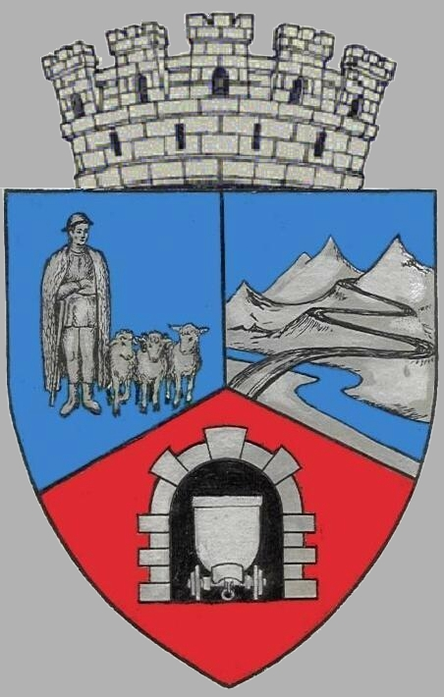
JUDEŢUL HUNEDOARA
CONSILIUL LOCAL VULCAN

HOTĂRÂRE NR. 58 /2017

privind aprobarea unor reglementări privind deținerea câinilor de companie și accesul persoanelor însoțite de câini în spații special amenajate din municipiul Vulcan

CONSILIUL LOCAL AL MUNICIPIULUI VULCAN,

Analizând expunerea primarului municipiului Vulcan, înregistrată sub nr.41/9612/08.05.2017 prin care se propune aprobarea unor reglementări privind deținerea câinilor de companie și accesul persoanelor însoțite de câini în spații special amenajate din municipiul Vulcan,
Văzând Proiectul de hotărâre nr. 41/9613/2017, raportul Direcției ADPP din cadrul aparatului de specialitate al Primarului Municipiului Vulcan înregistrat sub nr. 64/9614/2017, avizul comisiei de specialitate ”Amenajarea teritoriului protecţia mediului şi turism” înregistrat sub nr. 69/9615/2017, de pe lângă Consiliul local ,
În conformitate cu prevederile :
Ordonanței Guvernului nr. 2/ 12.07.2001 privind regimul juridic al contravențiilor-cu modificări și completări ulterioare,
Convenția Europeană pentru protecția animalelor de companie, semnată la Strasbourg, ratificată de România prin Legea nr. 60/24.03.2004,
O.U.G 55/30.04.2002 privind regimul de deținere a câinilor periculoși sau agresivi – cu modificări și completări ulterioare,
Ordonanța nr. 71/29.08.2002 privind organizarea și funcționarea serviciilor publice de administrare a domeniului public și privat de interes local, cu modificările și completările ulterioare aduse prin Legea nr. 3/09.01.2003,
Hotărârea Guvernului nr. 955/15.06.2004 pentru aprobarea reglementărilor-cadru de aplicare a Ordonanței Guvernului nr. 71/2002 privind organizarea și funcționarea serviciilor publice de administrare a domeniului public și privat de interes local, cu modificările și completările ulterioare,
Ordonanța Guvernului nr. 42/29.01.2004 privind organizarea activității sanitar veterinare și pentru siguranța alimentelor – cu modificări și completări ulterioare,
Legea nr. 205/26.05.2004 privind protecția animalelor, cu modificările și completările aduse de Legea nr. 9/11.01.2008,
Ordinul nr. 523/31.03.2008 pentru aprobarea Normelor metodologice de aplicare a Legii nr. 205/2004 privind protecția animalelor,
O.U.G nr. 155/2001, actualizată, împreună cu normele metodologice - H.G nr. 1059/2013 și Ordinul ANSVSA nr. 1 din 2014,
Ordonanța nr.21 din 2002 privind gospodărirea localităților urbane și rurale,
Ţinând cont de prevederile art. 7 din Legea nr. 52/2003 privind transparenţa decizională in administraţia publică, republicată;
În temeiul art.36 alin.1 și 2 lit. ,,d” şi alin.6 lit. a pct. 19 și ale art.45 alin.(1) din Legea administraţiei publice locale nr.215/2001,republicată, cu modificările și completările ulterioare;

H O T Ă R Ă Ş T E :

Art.1 Se aprobă Regulamentul privind deținerea câinilor și accesului persoanelor însoțite de câini în municipiul Vulcan , conform Anexei nr. 1 care face parte integrantă din prezenta hotărâre.

Art.2 Se aprobă Regulamentul de funcționare a spațiului public pentru câini ,conform Anexei nr. 2 care face parte integrantă din prezenta hotărâre.

Art.3. La intrarea în vigoare a prezentei hotărâri, se abrogă Hotărârea Consiliului Local Vulcan nr. 72/2005 privind interzicerea accesului câinilor de companie în parcurile, pe spaţiile verzi din domeniul public al municipiului Vulcan, precum şi în spaţiile de joacă pentru copii
Art.4. Împotriva prevederilor prezentei hotărâri se poate face contestaţie în conformitate cu prevederile Legii nr. 554/2004 privind contenciosul administrativ, cu modificările şi completările ulterioare.
ART.5 Prezenta hotărâre se comunică Instituţiei Prefectului Judeţului Hunedoara, Primarului Municipiului Vulcan, Direcției A.D.P.P., Biroului Urbanism-Protecţia Mediului, Poliţiei Locale Vulcan şi se aduce la cunoştinţă publică.

VULCAN, 27.06.2017

PREŞEDINTE DE ŞEDINŢĂ: CONTRASEMNEAZĂ : SECRETAR Consilier Govor Vasile - Florin Jr. Peter Rodica

Prezenta hotărâre a fost adoptată prin vot liber exprimat , fiind exprimate 14 voturi „pentru”,
3 voturi ”abțineri” și 1 vot ”împotrivă”

